18. Квадрат
1.Сторона квадрата равна 10. Найдите его площадь.
2. Периметр квадрата равен 40. Найдите площадь квадрата.
3. 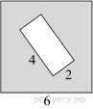
Из квадрата вырезали прямоугольник (см. рисунок). Найдите площадь получившейся фигуры.
4. 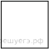Периметр квадрата равен 160. Найдите площадь квадрата.
5. 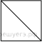Найдите площадь квадрата, если его диагональ равна 1.
6. 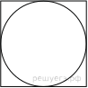Найдите площадь квадрата, описанного вокруг окружности радиуса 83.

